KLAUZULA INFORMACYJNA
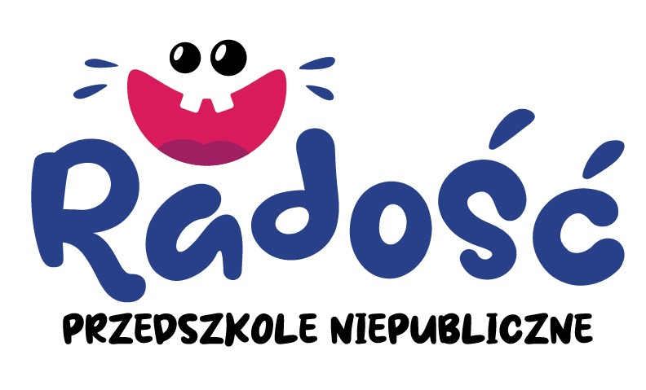
REKRUTACJA

Na podstawie art.13 ust. 1,2, Rozporządzenia Parlamentu Europejskiego i Rady (UE) 2016/679 z dnia 27 kwietnia 2016 r. 2 w sprawie ochrony osób fizycznych w związku z przetwarzaniem danych osobowych i w sprawie swobodnego przepływu takich danych ( ogólne rozporządzenie o ochronie danych), zwane dalej RODO.

Administratorem  Pana/ pani Danych jest: | Przedszkole Niepubliczne „ RADOŚĆ”  ul. Armii Krajowej 5  14-100 Ostróda
Dane kontaktowe administratora | Dorota Czaplejewicz – dyrektor  radosc@przedszkole.ostroda.pl
Pana /Pani dane  będą  przetwarzane w celu: | Przeprowadzenia procesu rekrutacji.
Podstawą przetwarzania Pana/ Pani danych osobowych jest: | Udzielona przez Pana/ Panią zgoda.
Informacja o przekazywaniu danych do innych podmiotów: | Pana/Pani dane nie są przekazywane do organizacji międzynarodowych oraz państw trzecich.
Okres przechowywania danych: | Pana/Pani dane będą przechowywane na okres rekrutacji.
Ma Pan/ Pani prawo do: | Dostępu swoich danych oraz możliwości ich sprostowania  Usunięcia lub ograniczenia przetwarzania swoich danych  Wniesienia skargi do organu nadzorczego
Podane przez Pana/ Panią dane są: | Przekazane dobrowolnie. Niepodanie danych skutkuje brakiem możliwości udziału w procesie rekrutacji
Pana/Pani dane: | Nie podlegają zautomatyzowanemu systemowi podejmowania decyzji ani profilowaniu

Zapoznałem /zapoznałam się

Data/ podpis…………………………………………………..

